LISTA 8
PROJETO ENEM

Rio de Janeiro, ________ de _____________________________ de 2016.

MATÉRIA: | MATEMÁTICA |  | PROF.(A).: | Emanuel Jaconiano |  | SÉRIE: | 3ª EM

ALUNO(A): |  |  | TURMA: | 3ª EM / PV |  | TURNO:

1) Durante o processo de criação de uma escultura, um escultor utilizou um papel quadriculado para fazer o esboço do projeto, onde cada quadrado possui 2cm de lado. A escultura a ser feita deverá ter 2,31m de altura e seu esboço está representado na figura abaixo.

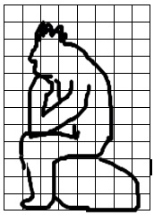
De acordo com o esboço acima, podemos afirmar que a escala utilizada por este artista foi de:
a) 1:10
b) 2:21
c) 1:100
d) 2:201
e) 2:30

2) Um pesquisador descobriu que a razão dos doentes infectados pelo vírus da zika em relação aos infectados pelo vírus da dengue, no Brasil, é de 3 para 25. Com base nos dados do Ministério da Saúde, ele descobriu que o número de casos confirmados de pessoas com dengue de janeiro a março deste ano era de 20 milhões. Desta forma, ele pode afirmar que o número de casos de pessoas com zika, neste mesmo período, foi de:
a) 3.000.000 milhões de pessoas
b) 2.400.000 milhões de pessoas
c) 1.750.000 milhões de pessoas
d) 750.000 milhares de pessoas
e) 250.000 milhares de pessoas
3) A empresa SKY transporta 2 400 passageiros por mês da cidade de Acrolândia a Bienvenuto. A passagem custa 20 reais, e a empresa deseja aumentar o seu preço. No entanto, o departamento de pesquisa estima que, a cada 1 real de aumento no preço da passagem, 20 passageiros deixarão de viajar pela empresa. Deste modo os preços das passagem (C) em função da quantidade de passageiros (p) é dado por:
Nesse caso, qual é o preço da passagem, em reais, que vai maximizar o faturamento da SKY?
a) 75
b) 70
c) 60
d) 55
e) 50

4) O envio e o recebimento de informações sigilosas era uma necessidade antiga, que existe há centenas de anos. Esse processo, que chamamos de criptografia, tornou-se uma ferramenta essencial para que apenas o emissor e o receptor tenham acesso livre às informações.
Um grupo de hackers resolveu criar um método de criptografia para troca de informações secretas misturando uma tabela simples de associação de números na base decimal com letras, conforme a tabela abaixo:

A | B | C | D | E | F | ... | X | Y | Z
1 | 2 | 3 | 4 | 5 | 6 | ... | 24 | 25 | 26

Porém seus códigos sempre são enviados por números na base 5 a serem agrupados de 3 em 3 algarismos. Por exemplo, a expressão ¨EX¨ é enviada na base 5 pelo número 010044. Deste modo, para decodifica-lo, o receptor o separa em 010 – 044, passa os valores para a base 10 e converte de acordo com a tabela.

Com base nesse código, podemos afirmar que o número 031001101 representa a palavra:
a) CEU
b) MEL
c) PAZ
d) MAE
e) PIA

5) Em cavernas de calcário é comum nos depararmos com 3 tipos de formações: estalactites (formadas no teto), estalagmites (formadas no chão) e as colunas, formadas quando uma estalactite se une a uma estalagmite, completando assim o espaço do teto ao chão.
Essas formações se dão a partir da infiltração da água da chuva que carrega calcita dissolvida por entre as fendas. Uma vez que esta água entra em contato com o ar dentro da caverna, a calcita começa a se formar ao redor da fenda. À medida que a água continua pingando, o comprimento e a espessura da calcita aumentam, surgindo, finalmente, uma estalactite no teto e, consequentemente, uma estalagmite no chão. A formação das estalactites pode levar muito tempo - geralmente, crescem em torno de 6 mm por século, enquanto as estalagmites crescem 1cm por século.

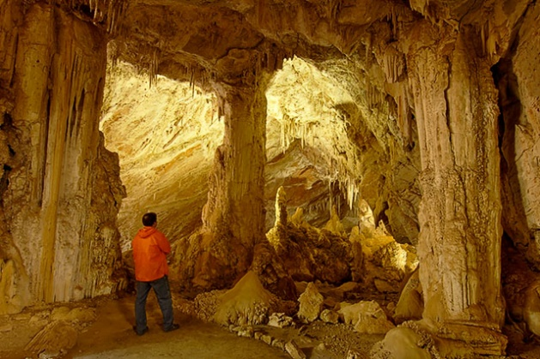

Sabendo que na Gruta de São Miguel (figura 1), localizada na cidade de Bonito, no estado do Mato Grosso do Sul, tem-se uma coluna com 5,40 m de altura, podemos afirmar que o tempo gasto para que a coluna fosse formada foi de:

a) 90.250 anos
b) 72.750 anos
c) 54.250 anos
d) 42.750 anos
e) 33.750 anos

6) Determine a soma dos logaritmos que ficaram ilegíveis.

x | Log₃ x
 | 0,631
 | 1,771
 | 1,893
 | 2,000
 | 2,096
- 4, 358
- 4, 864
- 5, 358
- 5, 642
- 6,987

7) Um fabricante de bebidas vende, também, miniaturas das garrafas do produto que fabrica. A miniatura é geometricamente semelhante à garrafa original. A altura da garrafinha é um terço da altura da garrafa.

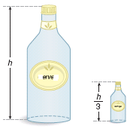

Quantas miniaturas um consumidor deve adquirir para obter o mesmo conteúdo da garrafa?

(a) 3
(b) 9
(c) 18
(d) 27
(e) 30

8) Os centros das três polias de um mecanismo estão sobre os vértices de um triângulo equilátero de lado . O diâmetro de cada polia é muito próximo de , como sugere a figura.

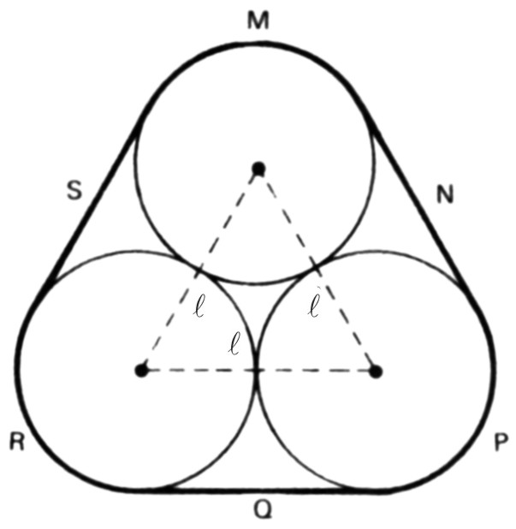

O comprimento da correia MNPQRSM que movimenta as polias é, aproximadamente:

    - $$(π+3)ℓ$$
    - $$(2π+3)ℓ$$
    - $$(π+6)ℓ$$
    - $$\frac{(π+6)ℓ}{2}$$
    - $$6πℓ$$

9) Os símbolos abaixo foram encontrados em uma caverna em Machu Pichu, no Peru, e cientistas julgam que extraterrestres os desenharam.

Tais cientistas descobriram algumas relações trigonométricas entre os lados das figuras, como é mostrado acima. Se $a+b=\frac{π}{6}$ , pode-se afirmar que a soma das áreas das figuras é igual a:
a) π.
b) 3.
c) 2.
d) 1.
e) $\frac{π}{2}$.

10)
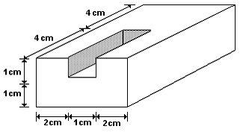
Na fabricação da peça acima, feita de um único material que custa R$ 5,00 o cm³, deve-se gastar a quantia de:
a) R$ 400,00
b) R$ 380,00
c) R$ 360,00
d) R$ 340,00
e) R$ 320,00

